 |  |  | 程序文件  Program files |  |  |  | 文件编号： HL2-15-4  发行日期： 2025-10-9  版 本： 4  页 数： 共8页
文件名称：供应商评选与管理控制程序Supplier Selection and Management Control Procedure |  |  |  |  |  |  | 文件阶层 |  | 二 阶
文件修订变更摘要
版次 | 更 改 内 容 |  |  |  |  |  | 修订日期 |  | 制定/签名
1 | 新建立程序 |  |  |  |  |  | 2020-10-15 |  | 李怀
2 | 搬迁新厂房，完善程序 |  |  |  |  |  | 2022-3-1 |  | 李怀
3 | 增加供应商分类、变更管理 |  |  |  |  |  | 2024-7-30 |  | 郑伟
4 | 新增能源管理体系 |  |  |  |  |  | 2025.10.9 |  | 崔海超
5
6
7
8
9
10
11
12
分发单位
□公告
□财务部 □综合办 □销售部 ☑技术部
□ 管理者代表 ☑生产部 ☑机加部 ☑品质部 ☑采购部
□ 其他
受控状态：  本文件为本公司所有，非文控人员一概不得翻印或抄袭，否  则您将违反本公司《保密制度》，并承担违法的风险。 |  |  |  |  | 提 示： 请确认文件是否为最新版本
制定 |  | 相关单位会签
审核
 |  | 核准
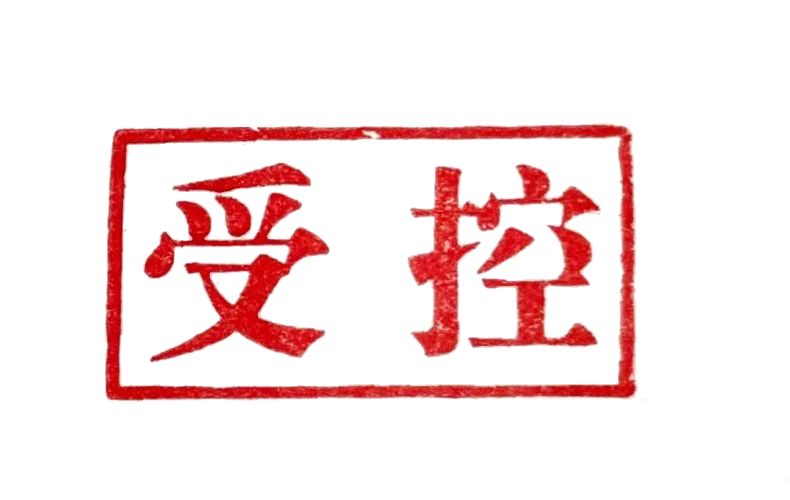

1.目的:
1.1.对供业应商的交货时间、产品质量、售后服务、SA 8000、环境、职健康安全、防爆CCC标准等相关配合事项,作考核管理,以列为下次采购时之参考依据。
1.2.对现行已纳入合作之供应商,定期予以考核管理,作为未来继续合作之参考依据。

2.适用范围:
2.1.本标准适用于评选新的供应商及已纳入前半年度之合格供应商的定期评价作业。
2.2.本标准所称之供应商包括供料厂商、外购成品厂商、委外加工厂商、物流、设备供应、维修厂商及相关方（校验、认证）等,但不包括文具用品供货商。

3.职责规定:
3.1.采购部:
3.1.1.负责原料供料厂商评选、托外加工厂商评鉴与合格厂商之管理及总评鉴作业和供应商SA 8000、环境和职业健康安全、行为准则、防爆电器产品的防爆3C的监管及相关审核安排；
3.1.2.依据供应商的社会责任表现挑选供应商，鼓励供应商、供应商采取措施改善其社会责任、环境和职业健康及防爆电器的安全表现；
3.1.3.采购部负责建立供应商社会责任档案，保持供应商评估结果和改善措施
的证据和记录。
3.2.技术部:负责新供应商的技术培训及重点提示。
3.2.仓库:负责对货运行之包装、数量等评选与提报。
3.3.品质部:负责各供应商进料质量之提报。
3.4.设备使用单位主管:
负责设备供应及维修厂商异常处理程度之提报。

4.合格供应商评选之基准:
4.1.针对其能力及管理系统经现场实地评鉴合格者。
4.2.经试用其材料、产品或服务经判定格者。
4.3.根据类似产品或服务之检验记录。
4.4.依据其它使用者公布之结果。
4.5.客户指定者。
4.6.遵守SA 8000标准及《行为守则》。（包括遵守法律、禁止贪污受贿、尊重员工的基本权利、禁止雇用童工、员工健康与安全、环境保护等）。
4.7.防爆电器必须通过防爆3C才可购买。
4.8.符合限制或禁用物质在进料、生产用物料、半成品、成品和制造过程中的
使用并符合相关法规及顾客要求。

5.新供应商之评选:
5.1.本公司所有供应商之寻找、开发及评选概由第3条权责人员主办。
5.2.于本标准公布之前既有合作之供应商可依据上述4.2.及4.3.之基准,经认定后纳入《合格供应商名册》(见附表1)中。
5.3.新供应商引入
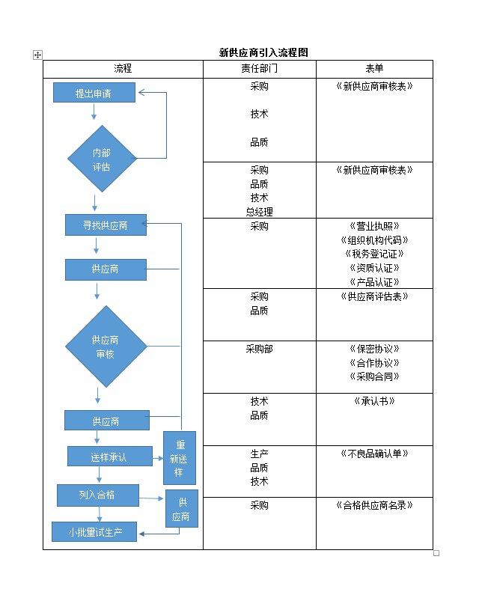
5.4.对防爆产品之供应商，必须收集防爆产品的认证证书等资料，且核对其资料真实性及有效期以内，保持定期更新。
5.5.供应商之数据经总经理核准,依4.6基准来做合格供应商之判定:
5.5.1.如为4.2.至4.5.之认定者,必须取得相关记录以作证明。
5.5.2.如为4.1.之需做实地鉴定时,则由评鉴人员(品质与技术)负责与新开发供应商作正式评鉴安排。
5.6.在进行实地评鉴时,评鉴人员依公司所设计之《新供应商审核表》逐一评定，必要时编制PPT照片留证。
5.7.评鉴人员评鉴后,各评鉴表要加以总合或平均呈总经理审核,必要时召开讨论协调会,以决定该供应商在各项评核上之最终得分及总和。
5.8.对于新开发供应商之评鉴如下:
总得分（N） | 评定等级 | 评选结果
N≥90分 | 优 | 同意合作
80分≤N≤89分 | 良 | 同意合作
70分≤N≤79分 | 中 | 有条件同意合作
N≤69分 | 差 | 不同意合作
5.9.每一次的评鉴都应总结为下述三种处置之一:同意、不同意、有条件的同意,给予有条件之同意乃是基于供应商将采取矫正措施以减少问题。
5.10.评鉴人员评鉴后一周内将评定结果以《供应商评选报告》简要书字,并附评鉴表呈总经理签核定案。
5.11.对于供应商评鉴之结果不论合作与否,均应于十天内以《供应商评选报告》向该供应商联络说明,必要时得随函附上评鉴表使其了实际状况。
5.12.凡经公司评鉴合格之供应商,承办人员应建立正式《供应商基本调查资料表》,并纳入《合格供应商名册》以供管理之用,每年亦重新整理。

- 供应商之评价及管理:
6.1.凡与本公司合作之所有合格供应商均列入评价管理,但文具用品供货商除外。
6.2.评价项目:
6.3.评价基准:
NO | 评价项目区分 | 品质40% | 交期30% | 协调性20% | SA 8000、环境和职业健康安全执行10% | 评价部门
1 | 1.供料厂商  2.外购成品厂商  3.委外加工厂商 | 送货批合格率 | 准时率 | 1.配合度  2.价格条件  3.异当处理程度 | 1.工时管理情况  2.是否雇用童工  3.尊重员工的基本权利  4.职业健康安全培训、教育。 | 采购、品质
2 | 货运行 | 服务质量优良率 | 准时率 | 1.配合度  2.价格条件  3.异当处理程度 | 1.工时管理情况  2.是否雇用童工  3.尊重员工的基本权利  4.职业健康安全培训、教育。 | 采购、仓库
3 | 设备供应及维修厂商 | 服务质量优良率 | 准时率 | 1.配合度  2.价格条件  3.异当处理程度 | 1.工时管理情况  2.是否雇用童工  3.尊重员工的基本权利  4.职业健康安全培训、教育 | 采购、  使用单位主管
6.3.1.品质:(占40分)
良批数
(1)送货批合格率(%) ＝ ────── × 100%
交货批数
平均分数＝批合格率 × 40

服务质量优良次数
(2)服务质量优良率(%) ＝ ───────── × 100%
委托服务次数
平均分数＝优良率 × 40

6.3.2.交期:(占30分)
准时批数
(1)准时率(%) ＝ ────── × 100%
交货批数

准时服务次数
(2)准时率(%) ＝ ──────── × 100%
委托交货次数

平均分数＝准时率 × 30%
6.3.3.协调性:(占20分)
评价人员对供应商在配合度、电话联络、价格合理 程度及问题解决对策处理程度等事项分别给与主观之评分,其原则如下:

6.3.4. SA 8000、环境和职业健康安全执行情况（占10%分）
协 调 性 | 优 | 良 | 中 | 差
得 分 | 16 - 20 | 11 - 15 | 6 - 10 | 0 - 5
评价人员对供应商在工时管理情况、是否雇用童工、尊重员工的基本
权利、环境、职业健康安全的培训、教育等SA 8000执行情况给与主观
之评分,其原则如下:
SA 8000 | 优 | 良 | 中 | 差
得 分 | 8 - 10 | 5 - 7 | 3 - 4 | 0 - 2
6

6.4.评分及等级 :
6.4.1.评分:
评分＝质量得分＋交期得分＋协调性得分+SA 8000、环境和职业健康安全得分
6.4.2.现有供应商等级评定:

6.5.评价流程与结果处理:
评 分 | ≧90 | 89-80 | 79-70 | ≦69
等 级 | 优 | 良 | 中 | 差
6.5.1.供应商以每六月评价一次(半年评价)；
6.5.2.各评价人员于每半年10日以前将评价结果列《供应商评价汇总表》中,并依《记录管理控制程序》保存备查；
6.5.3.各供应商之评价结果,则应于每六月15日前以《供应商评选报告》或口头通知供应商作为参考使用；
6.5.4.如经评价连续一年列为优等者,则视情况可列为进料时免检、采购时免询价优先采购及加强合作之供应商；
6.5.5.非独占性往来之供应商,若在半年评列中送货批合格率低于90%或在半年评列中为中差等者,则给予三个月之改善期,如未达成改善时,则由评价人员提出签呈，停止往来或暂停使用其材料;
6.5.6.供应商如有连续一年以上未继续往来者或停止合作之供应商,经评价人员签呈总经理核准后则自《合格供应商名册》中删除,如若重新合作时则亦需重新评选；
6.5.7.经评价为6.5.4.列为进料免检验之供应商,经连续二次半年评在甲等时,则恢复正常检验及取消免询价采购资格,维持正常合作,如有列为乙等情形则需特别以书面通知；
6.5.8.总质量分值小于0.3而且无法改善的，则必须寻找新的供应商代替。
6.5.9.如本半年未有交货时则不予以评分。
6.6.供应商的管理评审：
6.6.1.供应商的管理评审需每一年列举出主要供应商的审核计划《年度供应商审核计划表》，列举原则如下：
- 主要关键零部件之供应商
- 防爆关键零部件之供应商
- 与实际品质异常相关联之供应商
6.6.2.采购部与品质部对列举出的供应商进行《供应商年度审核表》，评估供应商的社会责任表现与跟进改善措施。
6.7.所有供应商在得到订单或合同前，应签署社会责任承诺书，承诺遵守当地劳动法规和SA 8000社会责任标准，并接受公司要求的现场审核。
6.8.发现供应商故意使用童工、强迫劳动或其他严重违反劳动法规的现象，应立即停止合作关系。
6.9.公司还应了解供应商与其他供应商的商业关系，防止其供应商严重违反SA 8000标准要求，使用童工、监狱劳工和其他强迫劳动等。
6.10.公司对于合格供应商均需签订《采购协议书》与《保密承诺书》。
6.11.供应商更换管理
6.11.1.更换供应商前提：
（1）现有供应商的产能与公司生产产能无法匹配,不能满足公司业务发展的需要。
（2）供应商经公司定期评审或临时评审被降级为供应商且经整改亦无法达到公司要求或者被确定为淘汰供应商。
（3）供应商发生重大品质事故且无法整改或整改达不到公司要求。
（4）供应商与公司合作的意愿下降或无合作意愿。
（5）供应商无质量处理能力，配合程度差。
6.11.2.当供应商出现6.11.1问题时，负责部门需要做出评估是否需要做供应
商变更，需要做供应商变更时要填写《供应商更换申请表》，申请通过后由采购部门拟定新供应商，新供应商需要按照（新供应商入流程）进行评估确认。
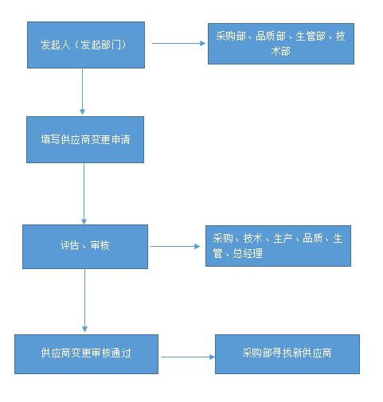

6.12.供应商类别区分：
6.12.1.A类：关键零部件（压铸件、蜗轮、蜗杆、齿轮、密封件、电机）
6.12.2.B类：辅料类（标准件、塑料件、接头、线缆、冲压件、线路板、油脂类）
6.12.3.C类：特殊类（知名品牌产品）
6.13.供应商内部变更管理
6.13.1.现有供应商公司内部需要做调整列如（技术工艺、设备更新、厂房更换、内部人员更替、公司资质变更等）需要提前1月填写《供应商内部更变申请》。
6.13.2.变更前需向我公司采购部核对近期订单详情，货期、库存，在变更期间不得耽误正常供货，如有特殊情况提前协商。
6.13.3.变更过后第一时间需向我公司提交变更后的资料（营业执照、设备情况、付款资料等）。

- 相关文件
7.1.《样品确认与小批试用控制程序》

8.相关表单：
8.1.《供应商基本资料调查表》
8.2.《新供应商审核表》
8.3.《合格供应商名册》
8.4.《供应商评价汇总表》
8.5.《供应商内部变更申请》
8.6.《年度供应商审核计划表》
8.7.《供应商年度审核表》
8.8.《供应商更换申请表》
8.9.《保密承诺书》

